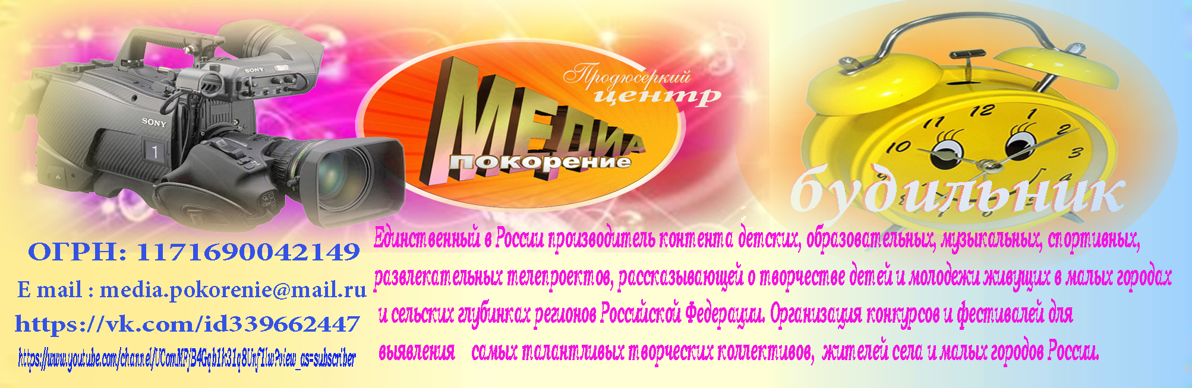
ВСЕРОССЙСКИЙ КОНКУРС ДЕТСКОГО ПРИКЛАДНОГО ТВОРЧЕСТВА «ЗОЛОТЫЕ КРУЖЕВА РОССИИ – 2021 -2 (ВИДЕО) »
12 ФЕВРАЛЯ- 25 АПРЕЛЯ 2021 г.

ПОЛОЖЕНИЕ

1. ОБЩИЕ ПОЛОЖЕНИЯ
Продюсерский центр «Медиа покорение» совместно с детским телеканалом «Будильник», объявляют всероссийский конкурс детских работ прикладного творчества «ЗОЛОТЫЕ КРУЖЕВА РОССИИ – 2021 – 2 (ВИДЕО)».
Самые интересные работы будут показаны в телевизионном проекте детского телеканала «Будильник»
(https://www.youtube.com/channel/UComMFjB4Gqb1k31q8Unf1lw?view_as=subscriber), «Золотые кружева России» Подписка на канал обязательна! И предложены ряду федеральных каналов как ОТР, ВГТРК Россия.
1.2 Цели и задачи Конкурса:
- приобщение детей и подростков к прикладному творчеству;
- выявление талантливых детей и подростков в области плетении бисером, поделок из соломы, макраме работы из разных универсальных материалов и других необычных видов народного прикладного творчества;
- развитие воображения, фантазии;
- приобщение детей к культурному вещанию;
- реализация творческих способностей детей и подростков;
- приобщение детей к культуре и искусству старинных мастеров и современных авторов прикладного творчества России;
1.3 Участники Конкурса
В Конкурсе могут принять участие творческие коллективы, отдельные участники, работающие на базе домов, дворцов культуры, культурно-досуговых центров, сельских домов культуры, клубов, школ искусств, центров и домов детского творчества, средних школ, гимназий, детских садов где ведется работа по изучения прикладного творчества.
1.4 Требования к конкурсным работам:
1.4.1. Для участия в конкурсе нужно записать видеоролик не более 6-8 минут эфирного времени в формате H264 (MP4) в формате 1080i или 720p HD с разрешением картинки 16Х9, звук 48 000 Гц. Если вы снимаете смартфоном, то картинка должная быть снята в ширину с хорошим звуком. Где вы должны показать одну работу ваших учащихся от начала до конца. Чтобы зритель смог понять суть создания данной работы - типа мастер класса. Если ваши учащиеся выполняют несколько работ по разным направлениям, то следует рассказать об этом отдельно в другом видео.
1.4.2 Работа должна быть выполнена полностью и составлять целый рисунок, если это костюм или украшение, желательно прислать его фото или видеоролик в хорошем разрешении, чтобы можно было увидеть суть картины прикладного творчества участника.
1.4.3. На Конкурс может быть прислано неограниченное количество работ от одного Участника.
2. ПОРЯДОК, СРОКИ И МЕСТО ПОДАЧИ РАБОТ НА УЧАСТИЕ В КОНКУРСЕ
2.1 Сроки проведения Конкурса: 12 ФЕВРАЛЯ- 25 АПРЕЛЯ 2021 г.
2.2 Конкурсные работы необходимо подготовить по вышеуказанным формам в электронном виде, отпечатать текст в заявке, прикрепить чек об оплате орг. взноса и отправить Организаторам на адрес электронной почты: media.pokorenie@mail.ru (с пометкой «конкурс «Золотые кружева России- 2021- 2 (ВИДЕО)» - обязательное требование!).
2.3. Работы участников конкурса должны поступить Организаторам до 23 часов 59 минут 25 апреля 2021 года включительно.
2.5. Сумма организационного взноса за участие с каждой работы составляет 400 рублей. Организационный взнос используется для электронной рассылки грамот, дипломов, работы жюри конкурса и т.д. Оплата для организаций и отдельных участников производится на номер карты Сбербанка России МИР
2202 2016 4468 2813 для удобства перечисления орг. взносов.
Также по желанию учреждений может быть составлен договор и переведен орг. взнос на расчетный счет нашей компании, но при этом будет учитываться все банковские расходы и орг. взнос составит 1500 рублей, документация будет отправлена в Онлайн формате. (В электронном виде, включая диплом и договор)
Внимание! Вся документация, дипломы отправляются строго в электронном виде на ту почту, по который была прислана работа. Почтовые отправки дипломов с 1 июля 2020 года наша компания больше не использует!
Количество присланных работ от одного участника неограниченно!
3. ЖЮРИ КОНКУРСА
3.1 Организатор Конкурса образует и утверждает состав жюри Конкурса.
3.2. В состав жюри Конкурса включены выдающиеся мастера, работающие с детьми в области прикладного творчества.
3.3. Жюри оценивает представленные работы и определяет победителей в разных возрастных группах в соответствии с настоящим Положением.
4. ПОРЯДОК И КРИТЕРИИ ОЦЕНКИ РАБОТ
4.1 Критериями выбора победителей Конкурса являются соответствие тематике, оригинальность замысла, мастерство исполнения.
4.2 Итоговая оценка каждого Участника формируется путем суммирования оценок всех участников Жюри по трём вышеуказанным критериям.
5. ПОДВЕДЕНИЕ ИТОГОВ КОНКУРСА
По результатам Конкурса все участники награждаются дипломами «Продюсерского центра «Медиа покорение», Самые интересные работы будут показаны в телевизионном проекте детского интернет телеканала «Будильник» (https://www.youtube.com/channel/UComMFjB4Gqb1k31q8Unf1lw?view_as=subscriber) - Подписка на канал обязательна!, «Золотые кружева России». Интересные видеоролики будут предложены ряду федеральных каналов в частности: ОТР, ВГТРК «Россия»
Телефон для связи с Оргкомитетом: +79196386764, Каусария Гаязовна Гаянова.
Email: media.pokorenie@mail.ru
Убедительная просьба проверить поступления данных работ на адрес электронной почты, так как интернет не всегда доставляет ваши работы.
ВНИМАНИЕ! Все работы, присланные на конкурс, должны быть прикреплены отдельно в одном письме, (заявка, орг.взнос, работа)! Если участник направляет несколько работ, то каждая работа присылается в креплении по выше указанной методике отдельно и на каждую заявку в дальнейшем будет выслан диплом или сертификат участника! Еще раз напоминаем, заявки не подписываются и не заверяются печатью и подписью руководителей и составляются в офисной программе по предложенной вкладке в конце положения! Дипломы и сертификаты участников строго отправляются на ту электронную почту, по которой была прислана работа участника!
Дорогие друзья!
Наша задача найти самые талантливые детские и юношеские творческие коллективы, отдельных мастеров народно прикладного творчества и рассказать о них на всю страну!
Ждем ваши работы!

ЗАЯВКА НА УЧАСТИЕ В КОНКУРСЕ ДЕТСКОГО ПРИКЛАДНОГО ТВОРЧЕСТВА
«ЗОЛОТЫЕ КРУЖЕВА РОССИИ -2021»

Содержание |  | Информация
 | ФИО участника
 | ФИО руководителя или педагога указать в заявке!
 | Дата рождения, полных лет
 | Название произведения и точные авторы
Полное наименование культурного учреждения или комитета молодежи ФИО руководителя
E mail
 | ФИО Руководство отдела культуры, комитета молодежи которому относится данное учреждение, телефон и E mail
 | Точный почтовый адрес с индексом, телефон и E mail организации, откуда была подана заявка
 | Телефон руководителя коллектива
 | E mail руководителя коллектива

Я подписался на телеканал «Будильник» ________
(https://www.youtube.com/channel/UComMFjB4Gqb1k31q8Unf1lw?view_as=subscriber

